Guía N° 8 – CIENCIAS PARA LA CIUDADANÍA
Nombre | Curso | Fecha
 | 3° medio A | Semana del 25 al 31 de mayo
Obj. Aprendizaje | Contenido | Habilidades
Identificar los riesgos que conllevan los rayos solares en nuestro organismo | El Sol | Crear un modelo representativo.

- Dudas y consultas a: monijim04@gmail.com

EL SOL

El sol es la estrella que ocupa el centro del sistema solar, alrededor del cual giran sus planetas, como la Tierra.
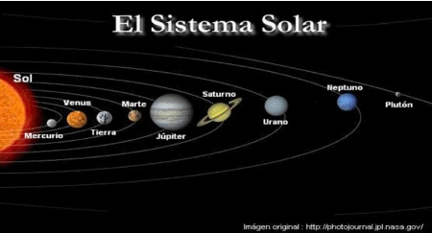
El sol está constituido por hidrógeno (81%), helio (18%) y otros elementos (1%). En su núcleo, a millones de grados, se producen continuamente reacciones termonucleares que transforman Hidrógeno en Helio y desprenden una ingente cantidad de energía, que se propaga hacia la superficie.
La fotosfera, superficie brillante del sol, tiene una temperatura de unos 6.000 ºC. El sol se formó hace unos 4.650 millones de años y tiene combustible para unos 5.000 millones de años más. A partir de entonces, evolucionará a una estrella de tipo gigante roja y después a otra del tipo enana blanca.
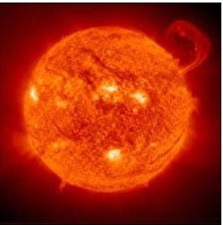

Debido a las reacciones nucleares de fusión H → He que tienen lugar en el interior del sol, unos 4 millones de toneladas de materia se transforman en energía cada segundo, similar a lo que sería un gigantesco reactor nuclear con una potencia de unos 1026 W (o sea, del orden de unos 100.000 billones de centrales nucleares convencionales.
A su paso por la atmósfera, la radiación solar se atenúa debido a procesos de absorción y difusión que producen los gases y partículas de la atmósfera y las nubes. La radiación solar incidente en el suelo no suele superar los 1.000 W/m.
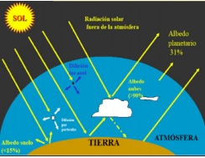
Una parte de la radiación solar que incide en el suelo proviene directamente del disco solar (radiación solar directa) y otra proviene del cielo y las nubes (radiación solar difusa).
La figura nos muestra el esquema de la difusión solar.
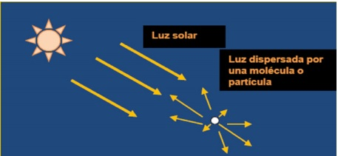
Ahora la figura nos muestra el esquema de la radiación solar difusa.

- Tipos de radiación:
Además de la intensidad de la radiación (energía por unidad de superficie, por unidad de tiempo y por unidad de ángulo sólido que transporta la radiación electromagnética), interesa conocer su longitud de onda o intervalo espectral, fundamental para conocer los efectos de la radiación. El sol emite un amplio espectro de radiaciones, desde rayos gamma hasta longitudes de onda largas, de tipo infrarrojo.
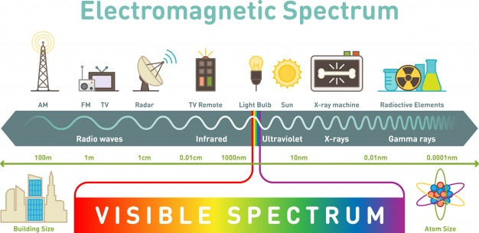

La curva espectral se parece a la de un cuerpo negro (teórico) a una temperatura de 6.000ºC. Las radiaciones solares más cortas se atenúan completamente en la alta atmósfera, de manera que a nivel de la superficie terrestre solamente llega una parte de ultravioleta B (UVB), ultravioleta A (UVA), visible (VIS) e infrarrojo cercano (NIR).
- Radiación UV: En el ser humano, una exposición prolongada a la radiación solar UV puede producir efectos agudos y crónicos en la salud de la piel, los ojos y el sistema inmunitario. Las quemaduras solares son los efectos agudos más conocidos de la exposición excesiva a la radiación UV; a largo plazo, este daño acumulativo produce cambios a nivel celular en cada una de las diferentes capas de la piel. Los efectos biológicos por la sobre exposición a la radiación UV, están asociados a graves daños en los sistemas vegetales por la alteración de las funciones clorofílicas y por ende disminución de las cosechas y el fitoplancton marino.
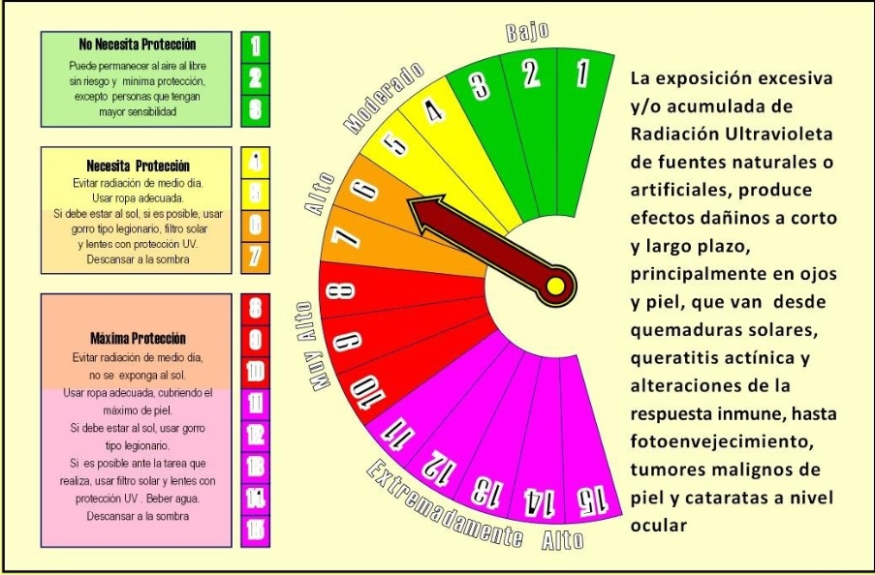

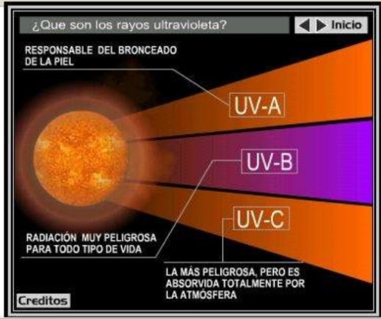

Como vemos en la figura, la UV se divide en tres intervalos, el más agresivo es detenido por la capa de ozono, impidiendo su paso, éstos son:

  - UVA: longitud de onda de 320 a 400 nm.
  - UVB: longitud de onda de 280 a 320 nm.
  - UVC: longitud de onda de 100 a 280 nm.
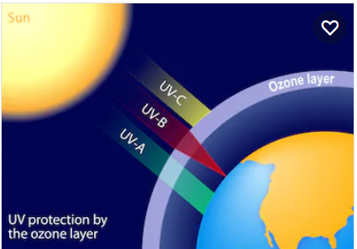

La capa de ozono (ozonosfera), situada en la estratosfera entre unos 15 y 30 km de altitud, nos protege de la radiación solar UV-B pero no impide que parte de esta radiación incida en la superficie de la Tierra. Cuanto más ozono haya en la ozonosfera, menos radiación UVB alcanza el suelo.
Existen diversos gases (fundamentalmente los del tipo clorofluorocarbonos, o CFC) que deterioran la capa de ozono, es decir, hacen disminuir la cantidad de ozono que tiene esta capa. En la Antártida, la disminución de la columna de ozono es tan importante que se denomina “agujero de ozono”.
Existen diversos gases (fundamentalmente los del tipo clorofluorocarbonos, o CFC) que deterioran la capa de ozono, es decir, hacen disminuir la cantidad de ozono que tiene esta capa. En la Antártida, la disminución de la columna de ozono es tan importante que se denomina “agujero de ozono”.

- UV-A: alcanza el suelo con valores del orden de 50 W/m2 al mediodía en verano. Produce diversos efectos biológicos, como el bronceado y las cataratas oculares.

- UV.B: que produce la quemadura solar, alcanza el suelo con valores energéticos pequeños (inferiores en general a 2 W/m2) pero de efectos biológicos importantes. Se atenúa parcialmente por la capa de ozono.

- UV-C: muy perjudicial para los seres vivos, no alcanza nunca la superficie terrestre, se atenúa en la alta atmósfera gracias a la capa de ozono.

- Radiación IR: es una radiación electromagnética cuya longitud de onda comprende desde los 700 nm, limitando con el color rojo oscuro en la zona visible del espectro, hasta 1 mm, ya en el dominio de las microondas.
La Comisión Internacional de Iluminación o CIE ha establecido tres bandas en el IR:
- IR-A: 700 - 1.400 nm
- IR-B: 1.400 - 3.000 nm
- IR-C: 3 μm - 1 mm
Aproximadamente la mitad de la radiación solar es infrarroja y responsable del efecto calorífico inmediato que se siente en la exposición solar.
Los IR se producen por los cuerpos calientes ya que se deben a cambios en los estados de energía de electrones orbitales en los átomos o en los estados vibracionales y rotacionales de los enlaces moleculares. Todos los objetos a temperatura superior al cero absoluto (-273 0C) emiten radiación IR. La cantidad y la longitud de onda de la radiación emitida dependen de la temperatura y la composición del objeto considerado. El sol es la principal fuente natural de radiación IR; constituye el 59% del espectro de emisión solar. Las fuentes artificiales de producción de IR son los emisores no luminosos (que emiten infrarrojos distales) y las lámparas o emisores luminosos (infrarrojos proximales).

Tarea: Con toda esta información, surge la siguiente duda:
¿Por qué es dañino exponerse demasiado al sol?
Para responder a la pregunta:
- Crear un modelo para representar y explicar el efecto de los rayos UV e IR en la piel.
- Estos modelos por ejemplo pueden ser las capas de la piel, donde incluyan un detalle de una célula y su ADN (texto Ciencias 3° y 4° medio, 2020 páginas 34 y 35).
- ¿Cuál es la relación entre la radiación UV y la capa de ozono? (no se limite a lo entregado en esta guía).
- ¿Cómo es la radiación UV en las distintas zonas de Chile?
- ¿Cuáles son los riesgos de la exposición a la radiación UV?
- ¿Cómo podemos protegernos?.

